Yogyakarta,12 Juli 2024

No : 1674/STIKES-GB/Eks/VII/2024
Hal : Ujian Skripsi
Lamp : 1 berkas

Kepada Yth.
Tim Penguji
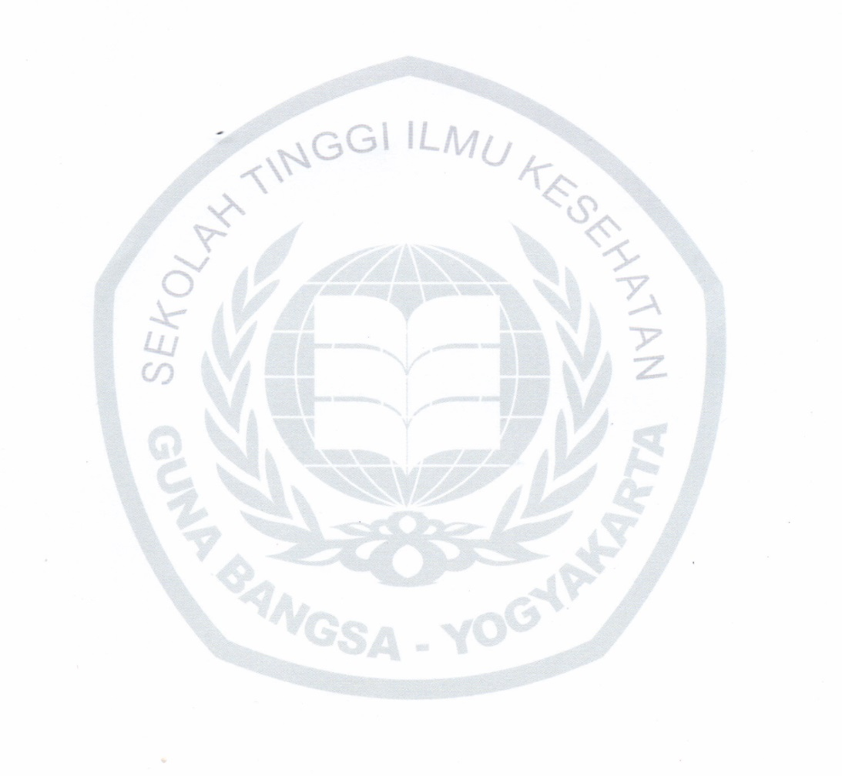
Penguji I : Teguh Santo S.Kep., Ns., M.Kep
Penguji II : Siti Na'imah, S.Kep., Ns., M.Kep.
Penguji III : Erika Nurwidiyanti S.Kep., Ns., M.Kep

Dimohon kesediaan dan kehadiran Bapak/Ibu pada “Ujian Skripsi” bagi mahasiswa Prodi Keperawatan Program Sarjana STIKES Guna Bangsa Yogyakarta yang akan diselenggarakan pada :

Hari/Tanggal :Senin, 13 juli 2024
Jam :16:00-17:30 WIB
Tempat : Zoom Meeting
Nama : Tri Budiyatmi
NIM : 230131019
Nomor Telepon/HP : 085641016805
Pembimbing I : Siti Na'imah, S.Kep., Ns., M.Kep.
Pembimbing II : Erika Nurwidiyanti S.Kep., Ns., M.Kep
Judul Proposal : Pengaruh Terapi Murotal Al-Quran Terhadap Tekanan Darah Dan
Frekuensi Nadi Pada Pasien Pre Oprasi Sectio Caesarea (Sc) Yang Mengalami Kecemas Di Kamar Operasi Rs Islam Yogyakarta Pdhi

Atas perhatian dan kerja sama yang baik Bapak/Ibu, diucapkan terima kasih.

Mengetahui,  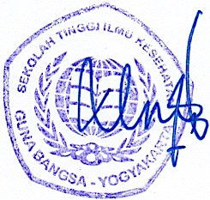  Wakil Ketua I Bidang Akademik | Ketua Program Studi,  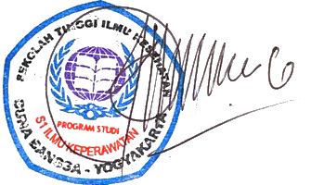  Keperawatan Program Sarjana
Bdn. Siti Fadhilah, S.Si.T., M.Kes.  NIK. 42.050180.02 | Dwi Agustiana Sari, S.Kep., Ns., M.Kep.  NIK. 42.020885.02

Tembusan:
1. Arsip

Catatan:
Peserta berpakaian sopan dan rapi:
- Mahasiswa : baju putih, celana hitam, & sepatu putih, jas almamater, name tag.
- Mahasiswi : baju putih, rok hitam, & sepatu putih, jas almamater, name tag, (jika tidak berjilbab menggunakan hairnet).
- Toleransi keterlambatan dosen tim penguji & mahasiswa 15 menit.
- Ruang Ujian ditentukan BAA

